Chinese (Traditional) | 繁體中文

殘障人士共融計劃資料單張
殘障人士共融計劃：供家屬使用之資料單張
殘障人士共融計劃屬於全新解決方案，讓我們為殘障學生改善支援服務，並為校內全體學生營造更包融的環境。
無論是學習參與，還是健康福祉，包融力強的學校為一眾學生創造更出色的成效。
透過實踐下列舉措，殘障人士共融計劃有助學校深入了解學生需要：
- 引入更多投資的全新撥款模式
- 殘障人士共融學生檔案（Disability Inclusion Profile），即以強項為本的新取向，有助確認學生所需，並相應作出調整
- 為學校教職員提供更多培訓機會，以掌握支援學生學習的最佳方法。

引入更多投資的全新撥款模式
全新撥款模式提供額外投資，使學校幫助更多患有自閉症、學習障礙及其他問題的學生。
額外投資為殘障學生提供更多支援，包括過往尚未符合資格經殘障學生計劃（Program for Students with Disabilities，簡稱「PSD」）申領的個別資助。
學校能夠動用該筆資金提供大量活動，當中包括：
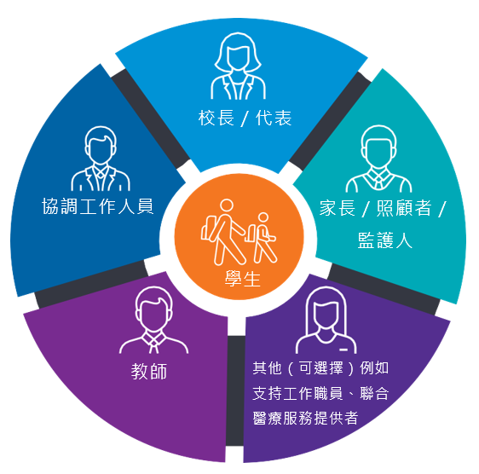
- 為教職員創造專業培訓發展的機會
- 獲取與殘障狀況相關的專業意見
- 聘請教職員為學生計劃及改變
- 支援學習所需的設備及資源。

殘障人士共融學生檔案
殘障人士共融學生檔案有助學校進一步了解子女的強項和需要。殘障人士共融學生檔案有助了解如何分配個別資助，計劃學生的學習進度，並對有效改善學生學習的改變相應安排。
全新殘障人士共融學生檔案流程會代替現有殘障學生計劃當中的教育需要問卷調查（Educational Needs Questionnaire）。
正當學校過渡至新解決方案之際，參與殘障學生計劃的家屬則會獲邀出席會議，以完成殘障人士共融學生檔案。
熟悉子女的人士亦會出席會議。期間，受訓的獨立協調工作人員會幫助學校及家屬完成學生檔案。
如果子女有參與殘障學生計劃，學校會與您共事，從而安排最適當的時間完成學生檔案。
殘障人士共融學生檔案亦會向具有高度需要的學生群體提供。

過渡資助
維州政府目前正提供殘障人士共融計劃過渡資助（Disability Inclusion Transition Funding），直至2024年，使家屬對參與殘障學生計劃的子女過渡至新計劃期間更具把握。
殘障人士共融計劃過渡資助確保學校獲得同等或更多的學生資助金額，以幫助學生從殘障學生計劃過渡至殘障人士共融計劃。
欲進一步了解殘障人士共融計劃過渡資助如何適用於子女之情況，請聯絡校長。

為教職員創造專業訓練發展的機會
殘障人士共融計劃讓教師及支援服務職員深入認識殘障狀況，並明白如何回應。當中可能包括：
- 於校內有更多熟悉殘障狀況的專業人士
- 獲得訓練
- 獲得專業學習
- 以實證為本的指引及資源
- 獎學金。

欲知詳情
請瀏覽www.education.vic.gov.au/disabilityinclusion 深入了解殘障人士共融計劃。
如要討論子女在校需要，或者需要翻譯或傳譯服務，請聯絡校長。

